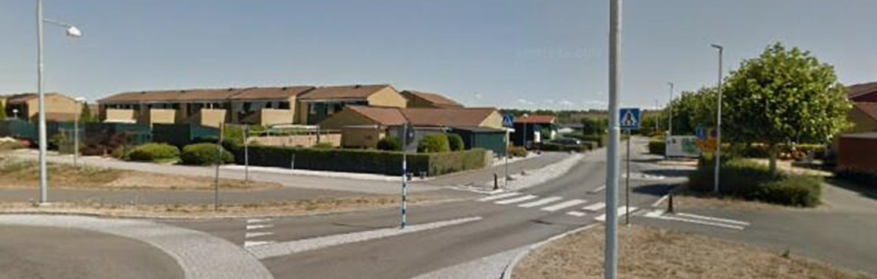

**DROTTNINGBLADET   
NOVEMBER 2020**

Informationsmötet som planerades under hösten blir inte av till följd av omständigheterna kring covid-19 pandemin. Därför lämnar vi nu lite information via Drottningbladet istället.

Pandemin fortsätter och i skrivande stund är tendensen en ökad smittspridning inte minst regionalt och lokalt. Det är viktigt att vi fortsätter följa Folkhälsomyndighetens rekommendationer genom att hålla avstånd, vara noga med handhygienen och stanna hemma om man känner sig sjuk!

Vicevärdskontoret håller stängt tillsvidare och Bengt Persson träffas per telefon 0418-49 99 91 eller via mejl på e-postadress [bengt.persson@hsb.se](mailto:bengt.persson@hsb.se). Vid Bengts frånvaro kan Stephanie Kristiansson kontaktas på samma telefonnummer eller via e-postadress [stephanie.kristiansson@hsb.se](mailto:stephanie.kristiansson@hsb.se).  
  
**Allmänt**Vår jubileumsfest ”**Drottningen 40 år”** som skulle arrangerats i september har flyttats fram och vi hoppas kunna genomföra den under 2021 istället.

Under hösten har det varit problem med **belysningen i det bruna** området och i delar av det gröna området. Anledningen till detta var att skymningsreläet gick sönder och därefter manipulerades av utomstående. Detta skall nu vara tillrättat genom installation av ett så kallat astrour.

För att dämpa **hastigheten** på huvudgatan till och från området har det lagts ut farthinder på ett antal strategiskt utvalda platser. Dessa får inte under några omständigheter flyttas (vilket har skett vid ett flertal tillfällen). Hastigheten är max 20 km/h. Vänligen respektera detta!

Vi har problem med en **läcka på fjärrvärmenätet** någonstans i området. Sannolikt handlar det om en mindre läcka som är svår att lokalisera. Åtgärder har gjorts i undercentralerna för att motverka risken för problem med värmen i lägenheterna. Ofta upptäcks läckorna under vintertid då man kan se skiftningar på marken vid frost, d.v.s. mindre områden som är fria från frost och/eller är blöta. Vi uppmanar alla att vara uppmärksamma på sådana avvikelser och i så fall göra en felanmälan till vicevärden.

**Radonmätningen** som genomfördes i våras visar inte på några förhöjda värden. Allt ligger inom godkänd nivå.

Gällande **garage och parkering.** Det synes fortfarande vara förhållandevis många som inte parkerar sin bil i garaget vilket gör att det blir ont om parkeringsplatser för besökande, främst om helgerna. Vi vill därför återigen uppmana till att ställa in bilen i garaget för att frigöra parkeringsplatser. Vi vill också påminna om reglerna för vad som får (och inte får) förvaras i garaget. Ingen brandfarlig gas eller vätska eller övrigt brännbart material (exempelvis möbler) får förvaras i garaget. Tänk även på att drivmedel i reservdunk ska förvaras inne i fordonet.

**VAD HÄNDER FRAMÖVER**

**Brandskyddet**   
Arbete med åtgärderna av brandskyddet i våra vindsutrymmen är mer komplicerat än vad man först trodde, varför upphandlingen kommer att ta lite längre tid än beräknat. I dagsläget vet vi inte när arbetet kan påbörjas.

**Kvarterslokalen**Vid årsskiftet kommer en omfattande renovering av Kvartersgården att ske. Ny ventilation, ny belysning, nytt undertak (festlokalen) kommer att installeras. Dessutom kommer lokalerna att målas om och fräschas upp. Med anledning av denna renovering, kommer idrottshallen och festlokalen att vara stängda under ca en månads tid. Exakta tider för avstängningen kommer att meddelas så snart som möjligt.

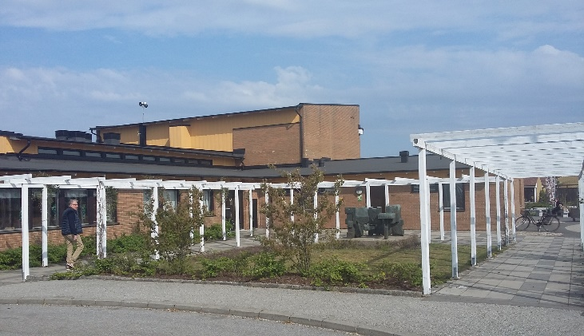

**Posthanteringen**PostNord har beslutat om förändringar i sin postutdelning vilket innebär att postboxar kommer att installeras där de boende får hämta sin post. Postboxarna kommer att placeras under tak i passagerna vid garagetorgen. Detta kommer att ske under första kvartalet 2021. Föreningen har ingen möjlighet att påverka PostNords beslut. Mer information kommer när postboxarna är installerade.

**Mitt HSB.** 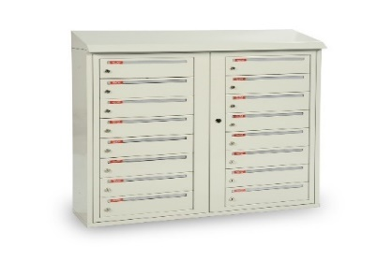

Vi går mot en allt mer digitaliserad värld. Så även vi inom HSB. Detta är en besparing både för miljön och för föreningarna. För att kunna skicka ut så mycket information som möjligt digitalt uppmanar vi alla att registrera er e-postadress i Mitt HSB. Detta görs genom att logga in på ert konto i Mitt HSB. Under fliken ”min profil” registrerar man sin e-post. Inloggning sker med lösen eller BankID. Adress är mitthsb.hsb.se

**Nya regler**Styrelsen arbetar för närvarande med att se över byggregler, riktlinjer och anvisningar i samband med om- och tillbyggnad m.m. Eftersom all mark i området tillhör föreningen och de boende disponerar denna med nyttjanderätt måste de boende informera styrelsen genom vicevärden om man har för avsikt att utföra exempelvis markarbeten, uppsättning av staket/plank m.m

**Ekonomi**Budget för 2021 är behandlad och avgiftsnivån för kommande år blir en höjning med 1%. Ökade driftskostnader främst på Vatten, El och renhållning samt framtida renoveringar i vårt område är orsaken till höjningen.

**Kontaktuppgifter**Felanmälan: Gröna gården, 0418-200 55 (dygnet runt)

Vicevärd: Bengt Persson, tel. 0418-49 99 91   
e-post: [bengt.persson@hsb.se](mailto:bengt.persson@hsb.se)  
  
Stephanie Kristiansson, tel. 0418-49 99 91  
e-post: [stephanie.kristiansson@hsb.se](mailto:stephanie.kristiansson@hsb.se)

**Styrelsen vill med detta önskar Er alla en skön höst, en God Jul och Gott Nytt År.  
Var rädda om er…**

